Assesment 1 PABW

Nama : Muhammad Syahwal Laili Wahidi

NIM : 6701223030

Kelas : D3SI4601

1. Membuat website sederhana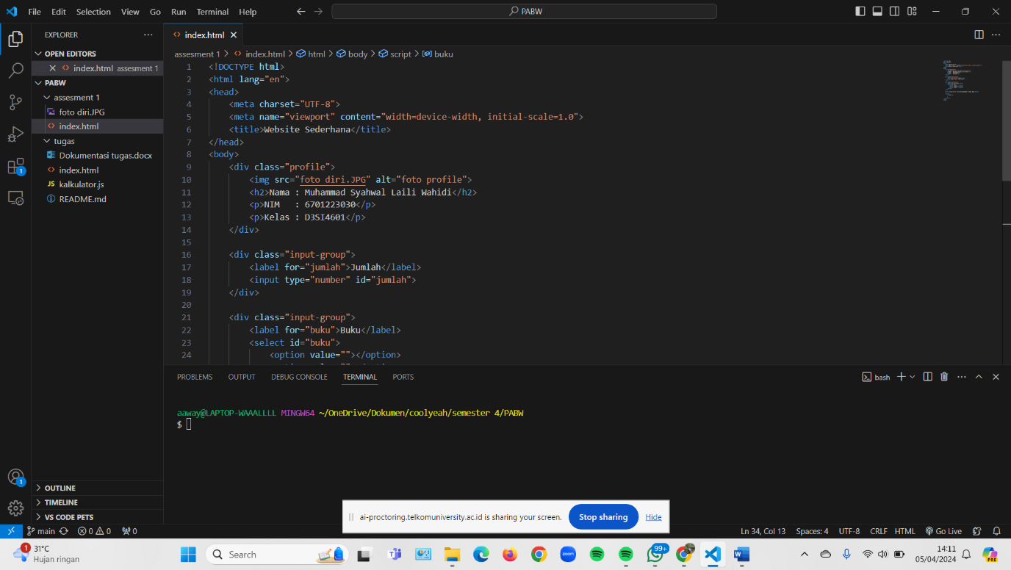

2. Di bawah profil anda, buatlah

a. 1 textfield dengan id jumlah

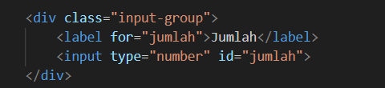

b. 1 select option yang terdiri dari 3 pilihan yaitu sherlock, lupin dan aladin

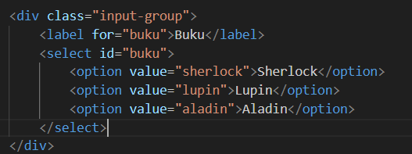

c. 1 tombol



3, 5, 6, 7, 8

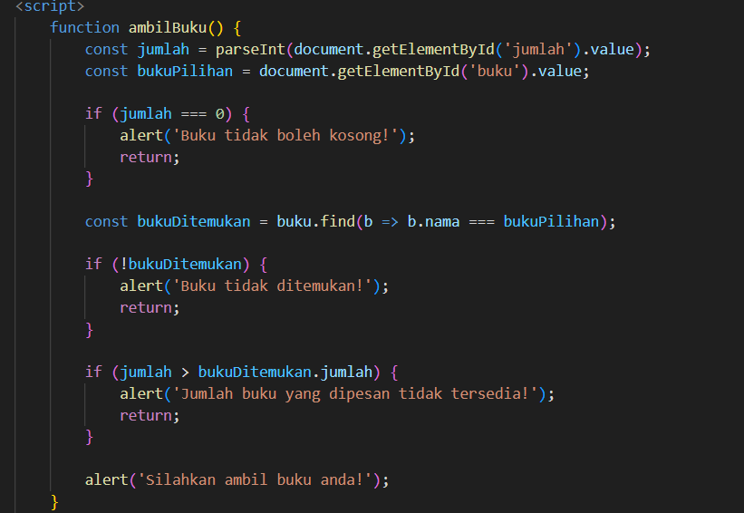

4

